Международный марафон «Любимые книги. По страницам произведений
Григория Остера»
Ответы для дошкольников
№  п/п | Вопросы |  | Ответы
 | «Котёнок Гав и щенок играли в … . Они кричали в водосточную трубу слова, а из трубы обратно выскакивали кончики слов».  Во что играли котёнок и щенок?  - - о  В ответе введите только одно слово. | 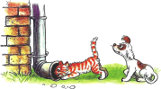 | эхо
 | «Когда соседский кот узнал, что рыжего котёнка зовут Гав, он почесал спинку о трубу соседского дома и сказал:  - Я бы не советовал котёнку с таким именем спускаться во …»  Куда не советовал спускаться соседский кот?  - - о –  В ответе введите только одно слово. | 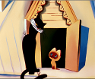 | двор
 | «Давай вместе бояться, - предложил щенок, сел рядом с котёнком, и они стали бояться вместе».  Что так напугало друзей?  - - - д –  В ответе введите только одно слово. | 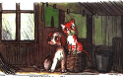 | дождь
 | Котёнок Гав и щенок собирались позавтракать, но на двоих у них была только одна …  Что было у друзей на завтрак?  - о - и - - -  В ответе введите только одно слово. |  | сосиска
 | Она невозможна между щенком и котёнком, по мнению соседского кота, потому что «щенок когда-нибудь станет взрослым псом, а котёнок – котом. А как кошка с собакой живут, давно известно».  Но она у котёнка и щенка была. Что это?  - р - - - а  В ответе введите только одно слово. | 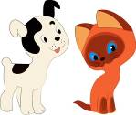 | дружба
 | Что котёнок по имени Гав хорошо спрятал, съев её?  - о - - е - -  В ответе введите только одно слово. | 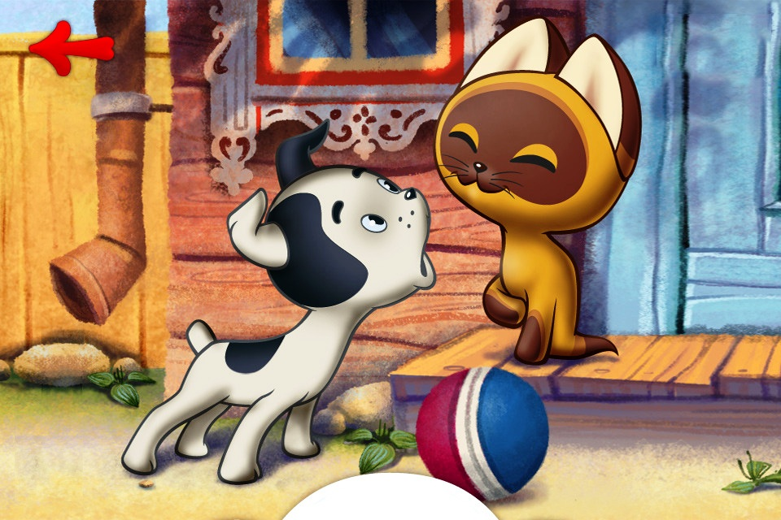 | котлета
 | Кто может вылететь из трубы, если в неё кричать: «Антрекот!»  - - -  В ответе введите только одно слово. | 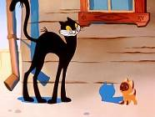 | кот
 | «- Иди сюда! – закричал щенок котёнку. – Я что-то придумал!  - Что ты придумал? – спросил Гав.  - Я придумал секретный …»  Что придумал щенок?  - з - -  В ответе введите только одно слово. |  | язык
 | Она не умеет разговаривать, но всё понимает. Котёнок по имени Гав даже играл с ней в догонялки, но никто из них так друг друга и не догнал.  Что это?  - е - -  В ответе введите только одно слово. |  | тень
 | «— Когда я вырасту, мне тоже подарят … , — сказал котёнку  щенок, — чтоб я не кусался».  Что должны подарить щенку?  - а - - - д - - к  В ответе введите только одно слово. | 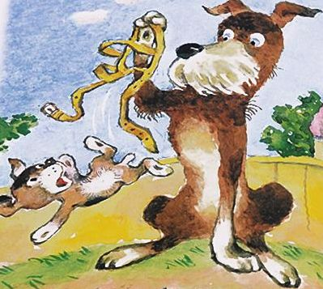 | намордник
 | Где жили слонёнок, попугай, удав и мартышка.  - ф - - к –  В ответе введите только одно слово. | 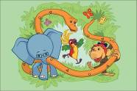 | Африка
 | «Мартышка посмотрела на слонёнка с подозрением.  - Что это ты всё время падаешь? – спросила она. – Давно это с тобой?  - Недавно! – честно признался слонёнок, лёжа на спине. – Сначала ты говоришь: «Упражнение началось!» - и я пока ещё не падаю. А потом ты говоришь: «Ноги вместе!» - и я ставлю ноги вместе. И вот тут я падаю».  Что делали мартышка и слонёнок?  - - - я - - а  В ответе введите только одно слово. | 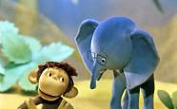 | зарядка
 | « - Если у этой дыры только вход, то это просто дыра, а если у неё ещё и выход, то это уже не дыра, а подземный…». Что это?  - е - - - - д  В ответе введите только одно слово. | 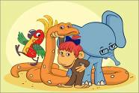 | переход
 | « - Понимаешь, мартышка, у меня сегодня прекрасное настроение! Когда я передаю тебе … , я делюсь с тобой хорошим настроением!» Что передал удав мартышке?  - р - - е –  В ответе введите только одно слово. | 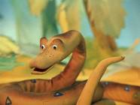 | привет
 | Какая наука «не ест бананов», но помогла мартышке, слонёнку, удаву и попугаю их правильно разделить?  - а - - - а - - - а  В ответе введите только одно слово. | 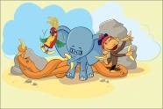 | математика
 | Кто съел все бананы, когда попугай проводил урок математики?  - - р - - - к –  В ответе введите только одно слово. | 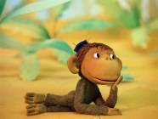 | мартышка
 | «- У меня есть … ! – сказал удав, открывая глаза. – … . И я её думаю».  Что «думал» удав?  - - с - -  В ответе введите только одно слово. | 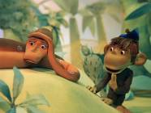 | мысль
 | Что стало зонтиком для мартышки, попугая и слонёнка в плохую погоду?  - - л - - а  В ответе введите только одно слово. | 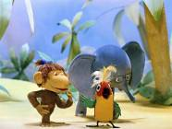 | пальма
 | «Решил свой … узнать удав,  И в этом он конечно прав,  И это важно очень!  Быть может, он длиннее всех,  Во много раз длиннее всех,  А может быть короче».  Что решил узнать удав?  - о - -  В ответе введите только одно слово. | 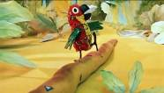 | рост
 | «… удава оказалась действительно очень большая и ужасно хвостливая. Голова её уже давно была тут, а сама … всё прибывала и прибывала. Наконец показался хвост».  Кто прибыл в гости к удаву?  - - - у - - -  В ответе введите только одно слово. |  | бабушка

